Fase | 3 | Grado | 1° |  | Campo | Ética, naturaleza y sociedades
Nombre del proyecto |  |  |  | El reglamento del aula y su importancia

Nombre del (de la) alumno(a): _________________________________________

Grado y grupo: ___________ No. Aciertos: _________ Calificación: __________

Fecha de aplicación: _________________________________________________

INDICACIONES: Responde lo que se te pide.
1.- Marca con una palomita las imágenes donde observes que se respetan las reglas del aula y con una tachita donde no se respetan.
(5 puntos)

2
1
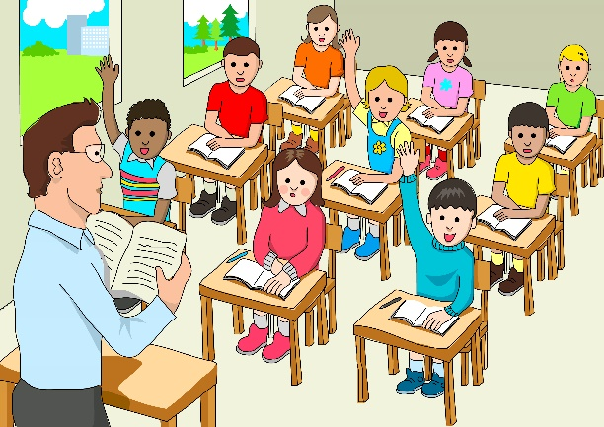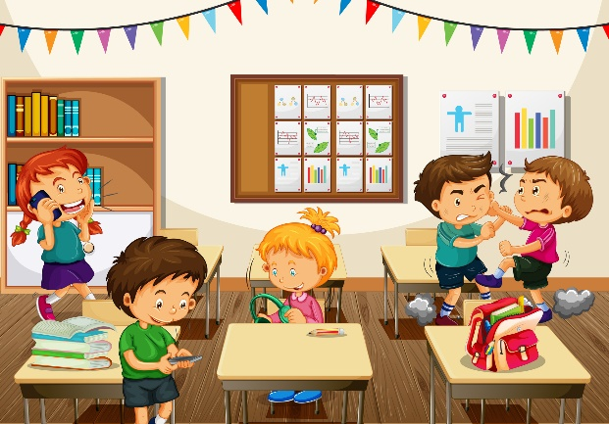

5
4
3
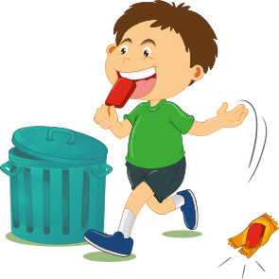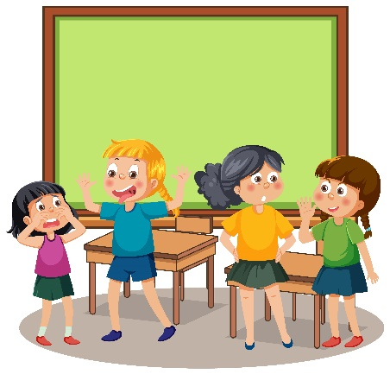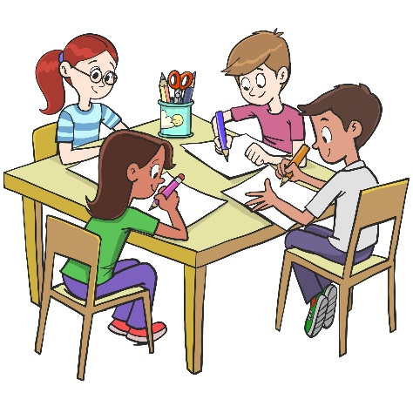
2.- Observa la imagen y subraya la regla que se está respetando. (1 punto)
Solicitar permiso para ir al baño.

Pedir el turno antes de hablar.

Cumplir con las tareas.

Mantener limpio el salón.

3.- Observa la siguiente situación y subraya 2 reglas pueden ayudar a regular la convivencia. (2 puntos)
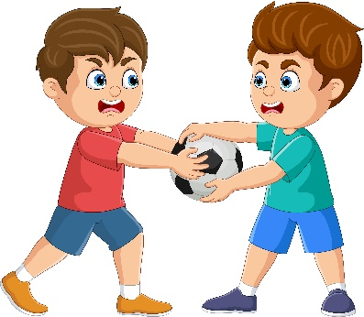
Jugar sin violencia.

No llevar balones a la escuela.

Respetar a nuestros compañeros.

Obligar a los niños a compartir.

4.- Observa la imagen y escribe cuál es la regla que NO se está respetando. (1 punto)
_________________________________________________

_________________________________________________

5.- Observa la imagen y escribe a qué acuerdo pueden llegar los niños.
(1 punto)
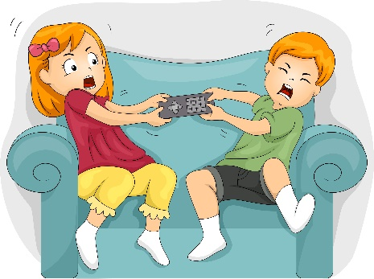
______________________________________________

______________________________________________

______________________________________________

6.- Une las reglas con el tipo de ayuda que representan, ya sea para organizar la convivencia o protegerte de riesgos. (4 puntos)
Proteger riesgos |  | 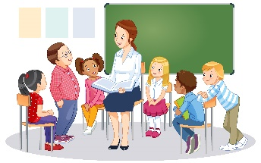  Guardar silencio mientras alguien más está hablando.
Proteger riesgos |  | 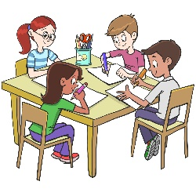  Evitar correr y jugar en el salón de clases.

Mantener ordenado mi lugar de trabajo.
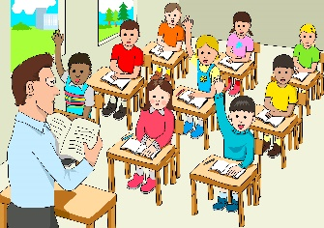
Respetar las opiniones de los demás.

7.- Escribe una regla de tu salón de clases. (1 punto)
____________________________________________________________________
____________________________________________________________________
CLAVE DE RESPUESTAS

REACTIVO | RESPUESTA
1 | Sí se respetan: imagen 1 y 5  No se respetan: imagen 2, 3 y 4
2 | Pedir el turno antes de hablar
3 | Jugar sin violencia  Respetar a nuestros compañeros
4 | Depositar la basura en el bote.
5 | Respuesta abierta
6 | Protegen de riesgos:  Evitar correr y jugar en el salón de clases.  Mantener ordenado mi lugar de trabajo.  Organizan la convivencia:  Guardar silencio mientras alguien más está hablando.  Respetar las opiniones de los demás.
7 | Respuesta abierta

ACIERTOS | CALIFICACIÓN
15 | 10
14 | 9.3
13 | 8.6
12 | 8
11 | 7.3
10 | 6.6
9 | 6
8 | 5.3
7 | 4.6
6 | 4
5 | 3.3
4 | 2.6
3 | 2
2 | 1.3
1 | 0.6

TABLA DE ESPECIFICACIONES

REACTIVO | CAMPO | CONTENIDO | PDA
1 al 4 |  | Democracia como forma de vida: construcción participativa de normas, reglas y acuerdos para alcanzar metas colectivas y contribuir a una convivencia pacífica en nuestra casa, el aula, la escuela y la comunidad, así como las consecuencias de no respetar acuerdos, reglas y normas escolares y comunitarias. | Participa en la revisión y construcción de acuerdos y reglas que regulan la convivencia en la familia y el grupo escolar, con la finalidad de atender las necesidades comunes, alcanzar metas colectivas, distribuir las responsabilidades y organizar el tiempo de mejor manera para convivir de forma pacífica.
5 |  | Construcción del proyecto de vida. | Explica situaciones cotidianas que se presentan en la escuela y la casa, con la intención de proponer acuerdos que generen una mejor convivencia.
6 y 7 |  | Democracia como forma de vida: construcción participativa de normas, reglas y acuerdos para alcanzar metas colectivas y contribuir a una convivencia pacífica en nuestra casa, el aula, la escuela y la comunidad, así como las consecuencias de no respetar acuerdos, reglas y normas escolares y comunitarias. | Participa en la revisión y construcción de acuerdos y reglas que regulan la convivencia en la familia y el grupo escolar, con la finalidad de atender las necesidades comunes, alcanzar metas colectivas, distribuir las responsabilidades y organizar el tiempo de mejor manera para convivir de forma pacífica.

